제 6과: 길거리 음식 (2)

I. 다음을 보고 알맞은 것을 연결해 보십시오.
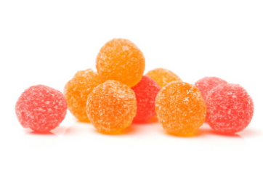  젤리 | 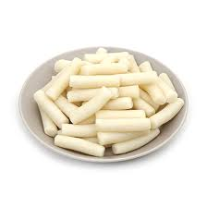  쌀떡 | 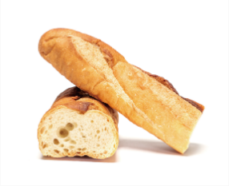  빵
쫀득쫀득하다 | 말랑말랑하다 | 쫄깃쫄깃하다

II. 빈칸을 채워 보십시오.
동사 | 아서/어서 | 형용사 | 아서/어서
먹다 | 먹어서 | 좋다 | 좋아서
마시다 | 마셔서 | 재미있다 | 재미있어서
일하다 | 일해서 | 재미없다 | 재미없어서
배우다 | 배워서 | *예쁘다 | 예뻐서
읽다 | 읽어서 | *고프다 | 고파서
만들다 | 만들어서 | *맵다 | 매워서
*듣다 | 들어서 | *덥다 | 더워서

III. 그림을 보고 문장을 완성해 보십시오.
1. 시장에 가서 과일을 사요.
2. 커피숍에 가서 친구를 만나요.
3. 도서관에 가서 책을 읽어요.
4. 걸어서 집에 가요.
5. 김밥을 만들어서 먹어요.
6. 돈을 벌어서 여행을 가요.
IV. 민수 씨는 무슨 일이 있었어요? 왜 그랬어요? 그림을 보고 문장을 완성해 보십시오.
1. 날씨가 추워서 감기에 갈렸어요.
2. 감기에 걸려서 병원에 갔어요.
3. 감기약을 먹어서 잠이 왔어요.
4. 피곤해서 잠을 많이 잤어요.
5. 잠을 많이 자서 감기가 좋아졌어요.

